## Gerb-BMSTU_01Министерство науки и высшего образования Российской Федерации

**Федеральное государственное бюджетное образовательное учреждение**

## высшего образования

**«Московский государственный технический университет имени Н.Э. Баумана**

## (национальный исследовательский университет)» (МГТУ им. Н.Э. Баумана)

ФАКУЛЬТЕТ «Информатика и системы управления»

КАФЕДРА «Программное обеспечение ЭВМ и информационные технологии»

## Лабораторная работа № 2

**Тема** Построение и программная реализация алгоритма многомерной интерполяции табличных функций

**Студент** Климов И.С.

**Группа** ИУ7-42Б

## Оценка (баллы)

**Преподаватель** Градов В.М.

Москва. 2021 г

**Цель работы**: Получение навыков построения алгоритма интерполяции таблично заданных функций двух переменных.

1. **Исходные данные**
2. Таблица функции с количеством узлов 5x5.

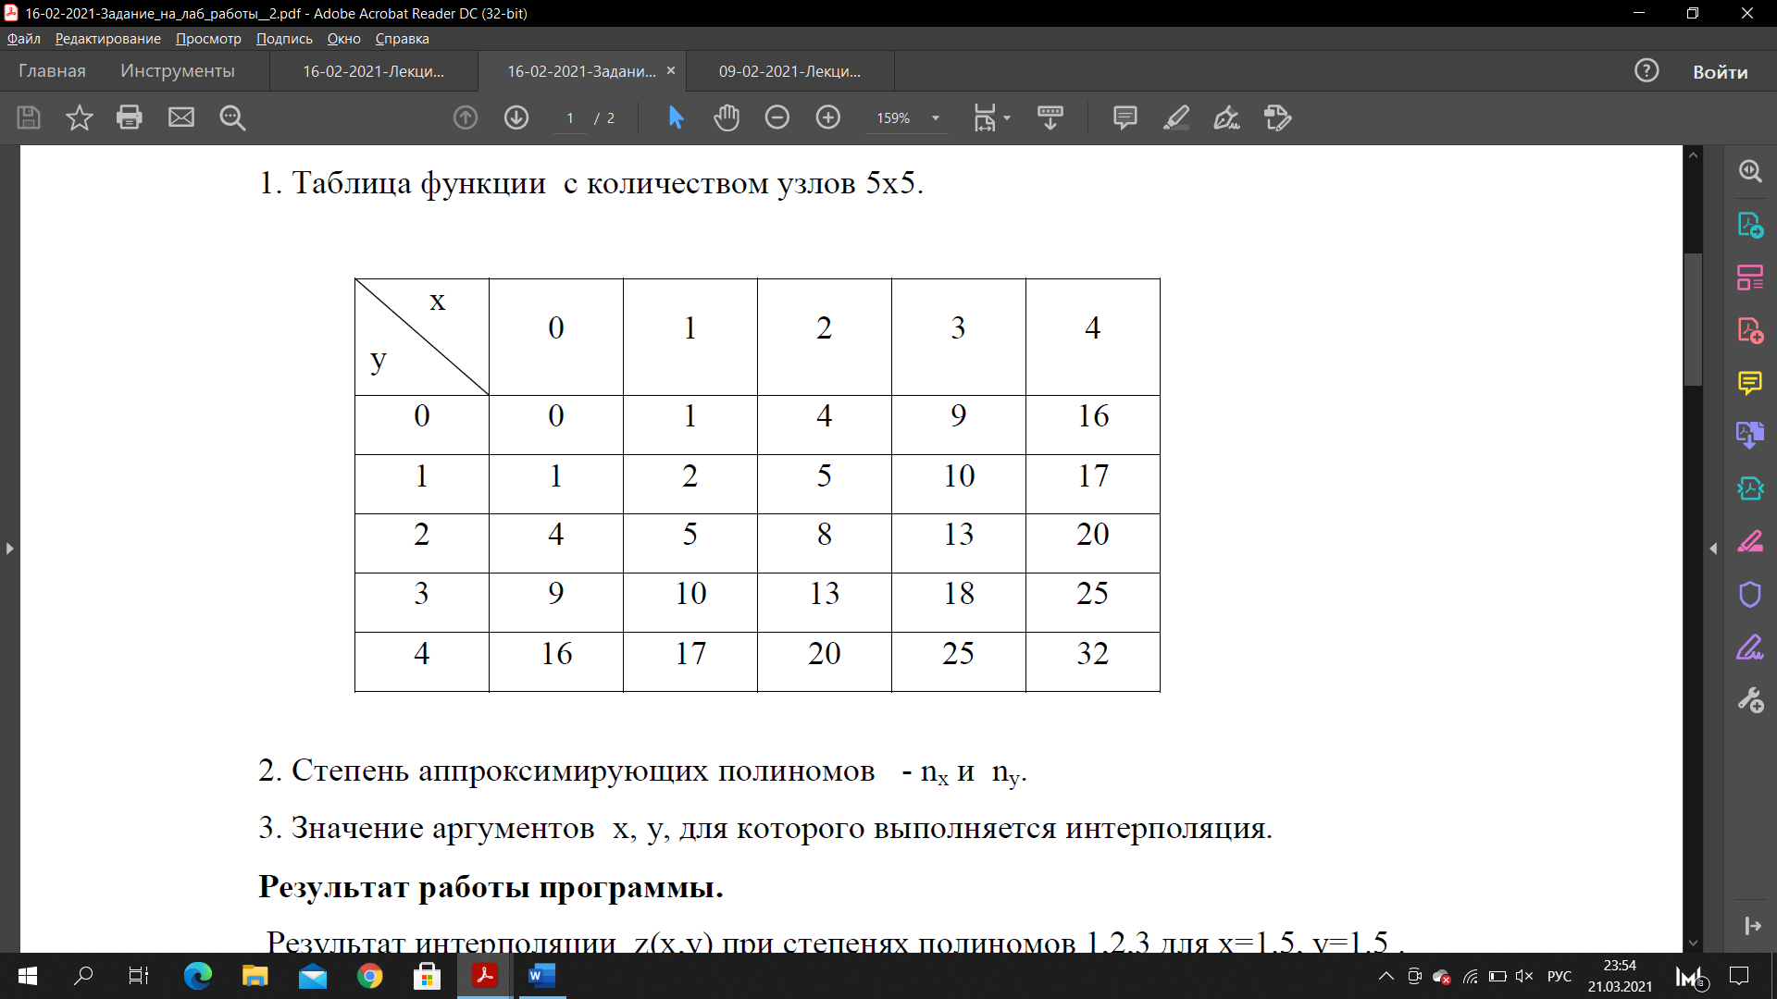

1. Степень аппроксимирующих полиномов – nx и ny.
2. Значение аргументов x и y, для которого выполняется интерполяция
3. **Код программы**

**Листинг 1. data.py**

z0 = [

[**0**, **1**, **4**, **9**, **16**],

[**1**, **2**, **5**, **10**, **17**],

[**4**, **5**, **8**, **13**, **20**],

[**9**, **10**, **13**, **18**, **25**],

[**16**, **17**, **20**, **25**, **32**]

]

**Листинг 2. main.py**

**from** **data** **import** z0

**def** **get\_diff**(y, \*args):

**if** len(args) == **0**:

**return** None

**elif** len(args) == **1**:

**return** y[args[**0**]]

**else**:

**return** (get\_diff(y, \*args[:-**1**]) - get\_diff(y, \*args[**1**:])) / (args[**0**] - args[-**1**])

**def** **get\_xi**(nx, x):

**if** nx < **0** **or** nx > **4**:

**raise** **ValueError**('nx can**\'**t be more than maximum amount and less then zero')

first\_element = min(range(**5**), key=**lambda** value: abs(x - value)) # поиск ближайшего значения к x

xi\_array = [first\_element + step **for** step **in** range(**0**, nx // **2** + **2**) **if** first\_element + step <= **4**]

xi\_array.extend([first\_element + step **for** step **in** range(-(nx - len(xi\_array) + **1**), **0**) **if** first\_element + step >= **0**])

xi\_array.extend([first\_element + step + (nx // **2** + **2**) **for** step **in** range(nx - len(xi\_array) + **1**)])

xi\_array.sort()

**return** xi\_array

**def** **get\_polynomial**(xi, y):

polynomial = []

**for** i **in** range(len(xi)):

coefficients = xi[:i]

polynomial.append(coefficients)

diff = get\_diff(y, \*xi[:(i + **1**)])

polynomial.append(diff)

**return** polynomial

**def** **take\_x**(brackets, x):

**if** **not** brackets:

**return** **1**

result = **1**

**for** bracket **in** brackets:

result \*= (x - bracket)

**return** result

**def** **count\_value**(polynomial, x):

result = **0**

**for** i **in** range(**0**, len(polynomial), **2**):

result += take\_x(polynomial[i], x) \* polynomial[i + **1**]

**return** result

**def** **main**():

**try**:

x, y = map(float, input('Введите x и y через пробел: ').split())

**except** **ValueError**:

**return** **print**('Вы должны были ввести два числа')

**print**(f'**\n**Многомерная интерполяция при x = {x}, y = {y}')

**print**('|', '-' \* **11**, '|', '-' \* **20**, '|', sep='')

**print**('| Степень | Результат z(x, y) |')

**for** nx, ny **in** zip(range(**1**, **4**), range(**1**, **4**)):

yi = get\_xi(ny, y)

xi = get\_xi(nx, x)

xi\_values = dict()

**for** i **in** yi:

polynomial = get\_polynomial(xi, z0[i])

xi\_values[i] = count\_value(polynomial, x)

polynomial = get\_polynomial(yi, xi\_values)

**print**('|', '-' \* **11**, '|', '-' \* **20**, '|', sep='')

**print**(f'| {nx} | {count\_value(polynomial, y):.6f} |')

**print**('|', '-' \* **11**, '|', '-' \* **20**, '|', sep='')

**if** \_\_name\_\_ == '\_\_main\_\_':

main()

1. **Результаты работы**

Результат интерполяции z(x, y) при степенях полиномов 1, 2, 3 для x = 1.5, y = 1.5.

Введите x и y через пробел: **1.5** **1.5**

Многомерная интерполяция при x = **1.5**, y = **1.5**

|-----------|--------------------|

| Степень | Результат z(x, y) |

|-----------|--------------------|

| **1** | **5.000000** |

|-----------|--------------------|

| **2** | **4.500000** |

|-----------|--------------------|

| **3** | **4.500000** |

|-----------|--------------------|

1. **Вопросы при защите лабораторной работы**
2. **Пусть производящая функция таблицы суть z(x, y) = x2 + y2. Область определения по x и y 0-5 и 0-5. Шаги по переменным равны 1. Степени nx = ny = 1, x = y = 1.5. Приведите по шагам те значения функции, которые получаются в ходе последовательных интерполяций по строкам и столбцу.**

Построим таблицу значений:

x

|  |  |  |  |  |  |  |
| --- | --- | --- | --- | --- | --- | --- |
| y | 0 | 1 | 2 | 3 | 4 | 5 |
| 0 | 0 | 1 | 4 | 9 | 16 | 25 |
| 1 | 1 | 2 | 5 | 10 | 17 | 26 |
| 2 | 4 | 5 | 8 | 13 | 20 | 29 |
| 3 | 9 | 10 | 13 | 18 | 25 | 34 |
| 4 | 16 | 17 | 20 | 25 | 32 | 41 |
| 5 | 25 | 26 | 29 | 34 | 41 | 50 |

Так как степени равны 1, то необходимо взять два ближайших значения к x и y (выделены серым цветом в таблице). Проведем последовательную интерполяцию. Первым делом интерполируем по x, то есть выполняем две итерации (при y = 1 и y = 2):

* y = 1

|  |  |  |
| --- | --- | --- |
| xi | y(xi) | y(xi, xk) |
| 1 | 2 | 3 |
| 2 | 5 |

y(x) = y(1.5) = 2 + 3 \* (1.5 – 1) = 2 + 1.5 = 3.5

* y = 2

|  |  |  |
| --- | --- | --- |
| xi | y(xi) | y(xi, xk) |
| 1 | 5 | 3 |
| 2 | 8 |

y(x) = y(1.5) = 5 + 3 \* (1.5 – 1) = 5 + 1.5 = 6.5

Затем проводим интерполяцию по y только теперь с полученными значениями:

|  |  |  |
| --- | --- | --- |
| yi | z(yi) | z(yi, yk) |
| 1 | 3.5 | 3.0 |
| 2 | 6.5 |

z(y) = z(1.5) = 3.5 + 3.0 \* (1.5 – 1) = 3.5 + 1.5 = 5.0

1. **Какова минимальная степень двумерного полинома, построенного на четырех узлах? На шести узлах?**

На четырех узлах можно построить полином с 4 коэффициентами, то есть минимально будет двумерный полином второй степени. На шести узлах – 6 коэффициентов, то есть также второй степени.

1. **Предложите алгоритм двумерной интерполяции при хаотичном расположении узлов, т.е. когда таблицы функции на регулярной сетке нет, и метод последовательной интерполяции не работает. Какие имеются ограничения на расположение узлов при разных степенях полинома?**

При нерегулярной сетке можно ограничиться интерполяционным полиномом первой степени:

*z = a + bx + cy*. Его коэффициенты можно найти по трем узлам, выбираемым в окрестности точки интерполяции: *zi = a + bxi + cyi*, где 0 ≤ i ≤ 2. Узлы не могут располагаться на одной прямой. Так же можно использовать полином второй степени: $z_{i}=a+bx_{i}+cy_{i}+dx_{i}^{2}+gy_{i}^{2}+hx_{i}y_{i}$, где 0 ≤ i ≤ 5. Узлы не могут располагаться на одной плоскости.

Заметим, что всегда выбираются узлы, ближайшие к точке интерполяции.

1. **Пусть на каком-либо языке программирования написана функция, выполняющая интерполяцию по двум переменным. Опишите алгоритм использования этой функции для интерполяции по трем переменным.**

Для интерполяции по трем переменным, например, функции f(x, y, z), можно сначала воспользоваться алгоритмом двумерной интерполяции для x и y. Однако следует запомнить значения, которые получились после проведения интерполяции по первой переменной, так как затем, используя эти значения, можно повторно использовать алгоритм, но уже с третьей переменной z.

1. **Можно ли при последовательной интерполяции по разным направлениям использовать полиномы несовпадающих степеней или даже разные методы одномерной интерполяции, например, полином Ньютона и сплайн?**

По разным направлениям использовать можно.

1. **Опишите алгоритм двумерной интерполяции на треугольной конфигурации узлов.**

При треугольной конфигурации расположения узлов степень многочлена будет минимальной. Многочлен n-й степени в форме Ньютона:

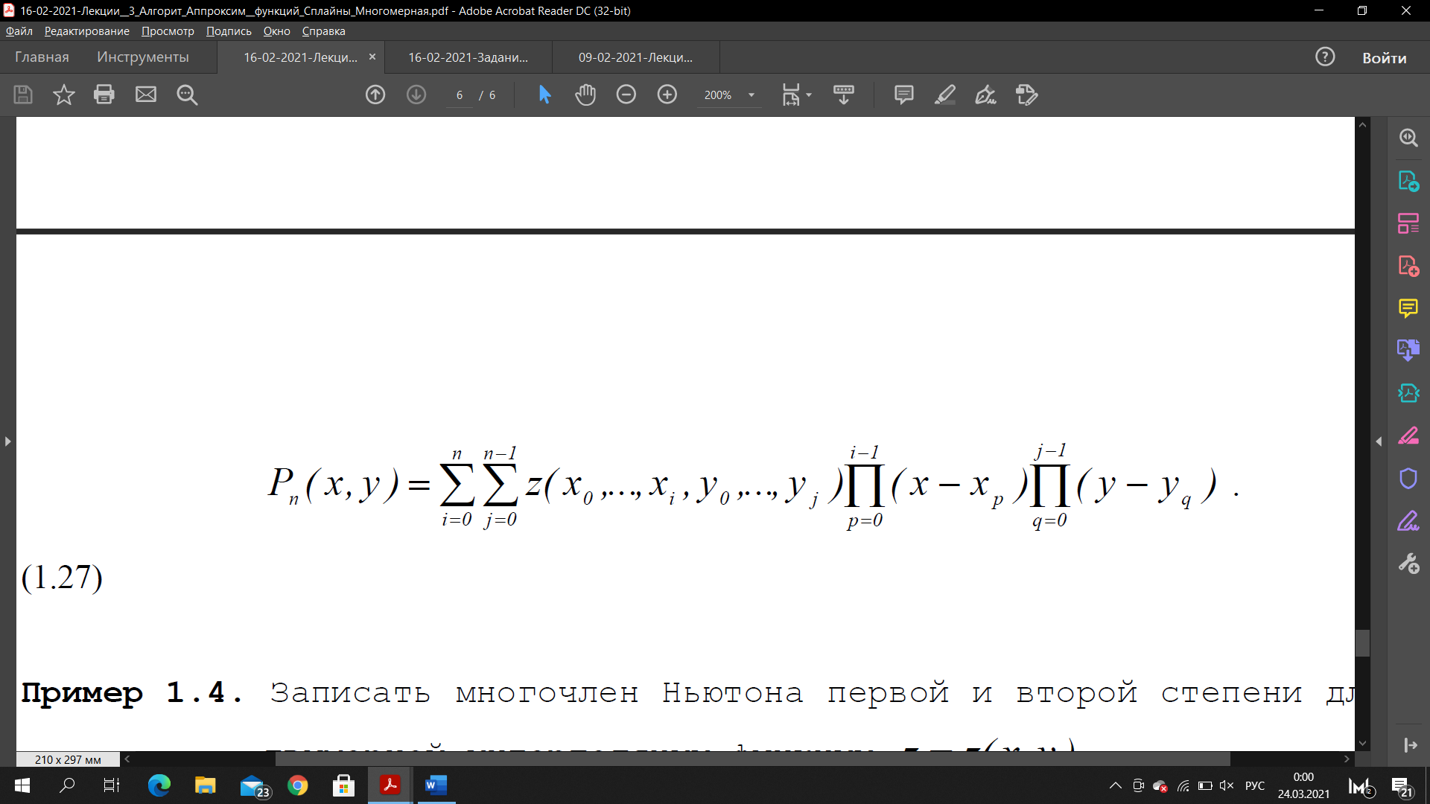

Раскрывая скобки, сумму и умножение, получим искомый результат. Стоит не забывать про ряд условий, связанных с расположением точек (узлы не должны лежать на одной прямой при интерполяции полинома первой степени и т.д.).